Управление Курортного района Главного управления МЧС России по г. Санкт-Петербургу напоминает жителям и гостям Курортного района:
В соответствии с Федеральным законом от 22.07.2008 N 123-ФЗ (ред. от 30.04.2021) "Технический регламент о требованиях пожарной безопасности" для зданий и сооружений должно быть обеспечено устройство пожарных проездов.
Требования к объемно-планировочным и конструктивным решениям». По правилам, подъезд пожарных автомобилей с двух продольных сторон должен быть обеспечен к многоквартирным жилым домам высотой 28 и более метров (10 и более этажей). Только с одной стороны подъезд пожарных автомобилей может быть обеспечен в случаях:
- меньшей высоты, чем указано выше;
- двусторонней ориентации квартир;
- устройства наружных открытых лестниц, связывающих лоджии и балконы смежных этажей между собой, или лестниц 3-го типа при коридорной планировке зданий.
Ширина проездов для пожарной техники в зависимости от высоты должна составлять не менее:
- 3,5 метров - при высоте зданий или сооружения до 13,0 метров включительно;
- 4,2 метра - при высоте здания от 13,0 метров до 46,0 метров включительно;
- 6,0 метров - при высоте здания более 46 метров,
При этом, в общую ширину противопожарного проезда, допускается включать тротуар, примыкающий к проезду. Расстояние от внутреннего края проезда до стены здания или сооружения следует принимать для зданий высотой до 28 метров включительно - 5 - 8 метров, для зданий высотой более 28 метров - 8 - 10 метров.
При устройстве тупиковых проездов, они должны заканчиваться площадками для разворота пожарной техники размером не менее чем 15 x 15 метров, а их максимальная протяженность не должна превышать 150 метров.
Отдельно следует остановиться на проходах, используемых пожарными при тушении пожаров и проведении спасательных работ. Нормы предусматривают устройство сквозных проходов через лестничные клетки в зданиях и сооружениях, которые необходимо располагать на расстоянии не более 100 метров один от другого.
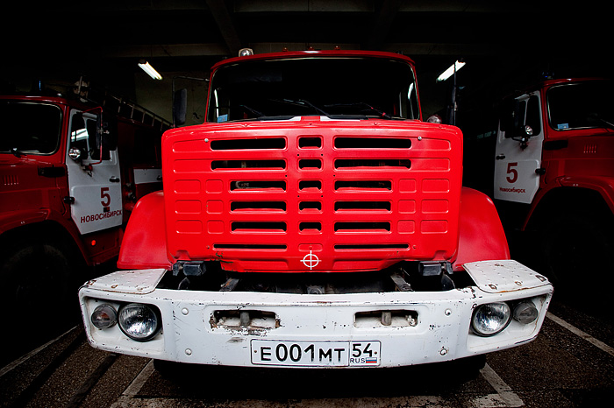
Требования к содержанию проездов и подъездов для пожарной техники к зданиям и сооружениям регламентируются Правилами противопожарного режима в Российской Федерации, в соответствии с которыми дороги, подъезды и проезды к зданиям, пожарным гидрантам должны содержаться в исправном состоянии. Кроме этого, Правила противопожарного режима в Российской Федерации запрещают стоянку автотранспорта на крышках колодцев пожарных гидрантов, в пределах противопожарных расстояний между зданиями, на разворотных и специальных площадках для установки пожарно-спасательной техники.

